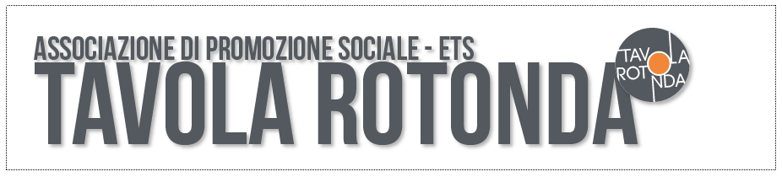
Progetto a cura di Legambiente Mondi Possibili e APS Tavola Rotonda
Una sperimentazione di consegne sostenibili (con furgoni elettrici) di prodotti con risvolto sociale e ambientale. Un progetto di inclusione lavorativa, recupero vuoti, economia circolare e impatto sociale…
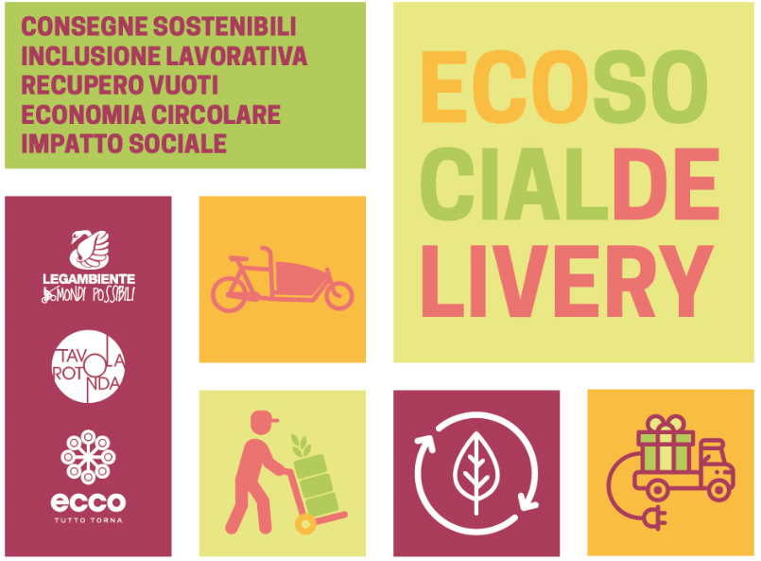
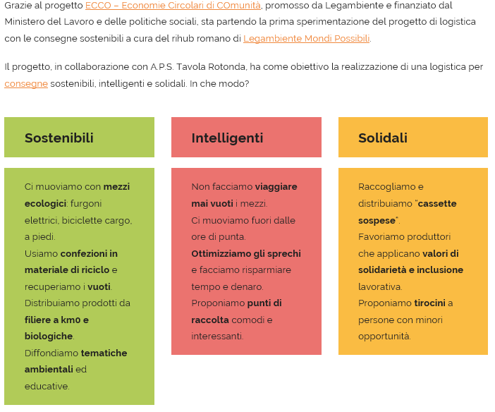
Per informazioni:
https://www.tavolarotonda.org/2020/12/07/parte-la-sperimentazione-delle-consegne-sostenibili/

